

课程设计测试报告

课题名称： 智慧酒店系统分析与设计

课程名称： 网络安全法

学 院： 计算机与信息安全学院

队 长： 卢畅

队 员： 刘杨

队 员： 穆项博阁

报告日期： 2021年 7月 15日

表一 团队任务分工表

|  |  |  |  |
| --- | --- | --- | --- |
| 题目 | 智慧酒店系统分析与设计 | | |
| 负责人 | 卢畅 | 指导老师 | 刘洪波 |
| 序号 | 学号 | 姓名 | 个人任务描述 |
| 1 | 1900300223 | 卢畅 | 项目总队长，督促项目进度为队员分配合适的任务。  需求分析阶段：负责配合阶段负责的工作，查询资料，编写部分文档。  数据库设计阶段：阶段负责人，给出基础数据库设计并与队员讨论进行改进。  系统设计阶段：Web系统设计负责人，Web端的功能设计，定义Web前后端通信API接口。  编码阶段：Web端的前后端代码编写。  测试阶段：对Web端的各功能进行Bug测试和安全测试。  文档：主要负责数据库设计的文档和系统设计中Web端的功能文档和测试中Web端功能的测试文档。其他部分根据阶段负责人的任务安排编写相关部分的文档。 |
| 2 | 1900300222 | 刘杨 | 需求分析部分负责人。  需求分析阶段：阶段负责人，负责制定需求分析，分配相关任务给队员。对需求分析部分的文档进行整合和润色。  数据库设计阶段：提出设计的优化方案。  系统设计阶段：对小程序API文档提出建议。思考如何与前端进行对接。  编码阶段：微信小程序后端代码的编写。  测试阶段：对后端功能接口进行Bug和安全测试。  文档：主要负责需求分析文档的结构设计、编写与整合。对微信小程序后端相关功能文档的编写。其他部分根据阶段负责人的任务安排编写相关部分的文档。 |
| 3 | 1900301226 | 穆项博阁 | 微信小程序端系统设计负责人  需求分析阶段：负责配合阶段负责的工作，查询资料，编写部分文档。  数据库设计阶段：提出设计的优化方案。  系统设计阶段：负责项目系统设计中微信小程序端的功能设计和微信小程序前后端API的设计。  编码阶段：微信小程序前端代码的编写。  测试阶段：对微信小程序的全部功能进行Bug和安全测试。  文档：主要负责微信小程序功能文档的编写和测试中微信小程序的功能测试文档。其他部分根据阶段负责人的任务安排编写相关部分的文档。 |

# 摘要

本项目基于智慧酒店管理系统进行分析与设计，完成了众多的酒店管理功能模块与详细的数据库设计。通过web端和小程序端将酒店业务分而治之，使得酒店管理者能够更方便快捷的管理酒店，酒店住户的入住体验也得到了提高。

本项目系统前端的部分引进了许多时下热门的框架和开源库。值得一提的是，在流

行的前端模版(vue-admin-template)的基础之上，结合优秀的组件库(element-ui)，快

速开发出了优美、大气的界面。同时本项目使用 vue.js 库的这个轻量型框架，加快了

页面的访问速度，提升用户体验。除此之外，也配套使用了 vue router、vuex、axios、

tinymce 等开源库。vue router 与 vuex 的配合使用，使得轻松跳转到不同的页面和存

储一些全局的信息不再是问题，而请求方法的编写在 axios 的帮助下得以简化，富文本

编辑器靠 tinymce 实现，满足用户对富文本编辑器的需求。

本项目系统后端的技术涉及较多时下流行的后端框架，大大节省了开发成本。使用Flask来搭建Web应用框架，开发人员无需从底层开始拧螺丝，极大程度的降低了开发难度。此外，Flask还是一个轻量级的可定制框架，使用Python语言编写，较其他同类型框架更为灵活、轻便、安全且容易上手，最重要的是具有很强的扩展性和兼容性，同时Flask拥有基于Werkzeug、Jinja2等一些开源库，拥有内置服务器和单元测试，适配RESTful，支持安全的cookies，而且官方文档完整，便于学习掌握。使用pymsql库作为访问数据库的媒介，减少冗余代码，同时内部其还使用了连接池技术，避免了多次重复建立连接，提高连接的利用率。

本项目总共构建了酒店住户和管理员使用的微信小程序端和酒店管理人员使用的Web端两个客户端。酒店住户可以在小程序端完成酒店订房、退房、查看房间信息、操控房间内智能硬件等功能。酒店管理员可以在小程序端完成查看房间订单信息、查看房间开门记录。Web端提供了完整的管理功能，管理员可以在Web端对个人信息、订单信息、房间信息等进行增删改查。管理员还可以查看酒店近期盈利的状况、房间使用率等统计数据与表格。Web端也提供表单下载功能方便在相关部门检查时提供报表数据。

**系统测试**

**系统功能测试**

连接测试

使用死链接测试工具 XenuLink Sleuth 来检查本系统的所有链接是否存在死链接，

测试界面如图1所示：

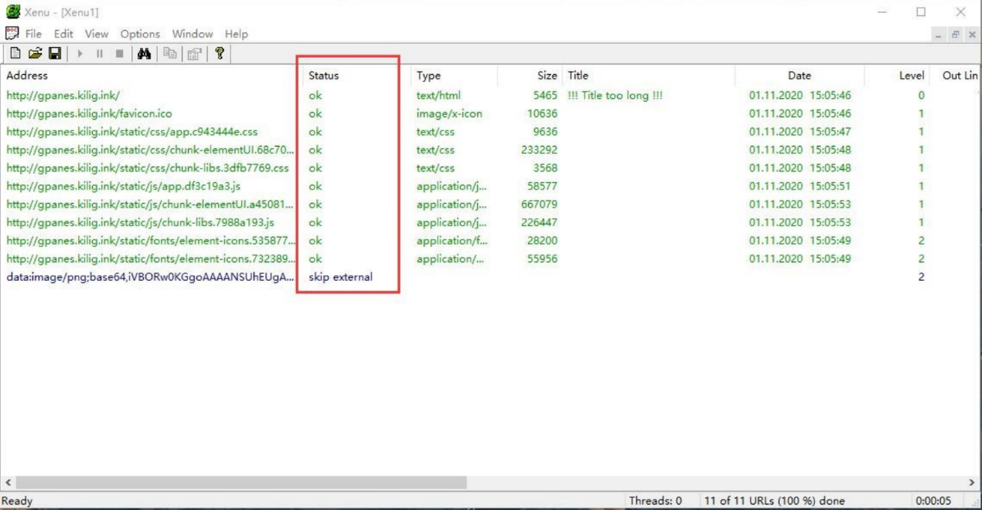

测试报告如图2所示：

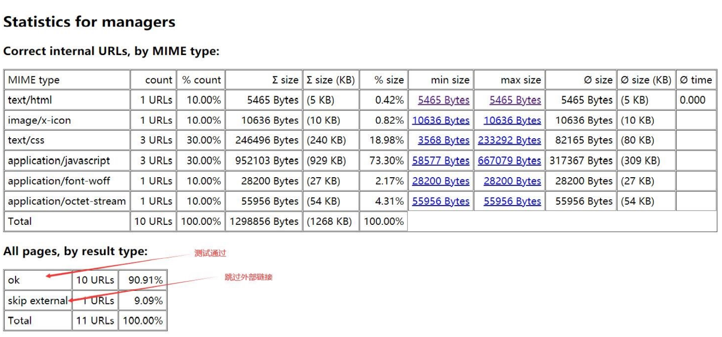

结论：未出现“Not found”结果，故不存在死链接，系统所有链接均可有效点击和

跳转。

**表单测试**

此处测试用户登录场景的表达操作，验证输入的用户名/密码，界面如图3所

示:

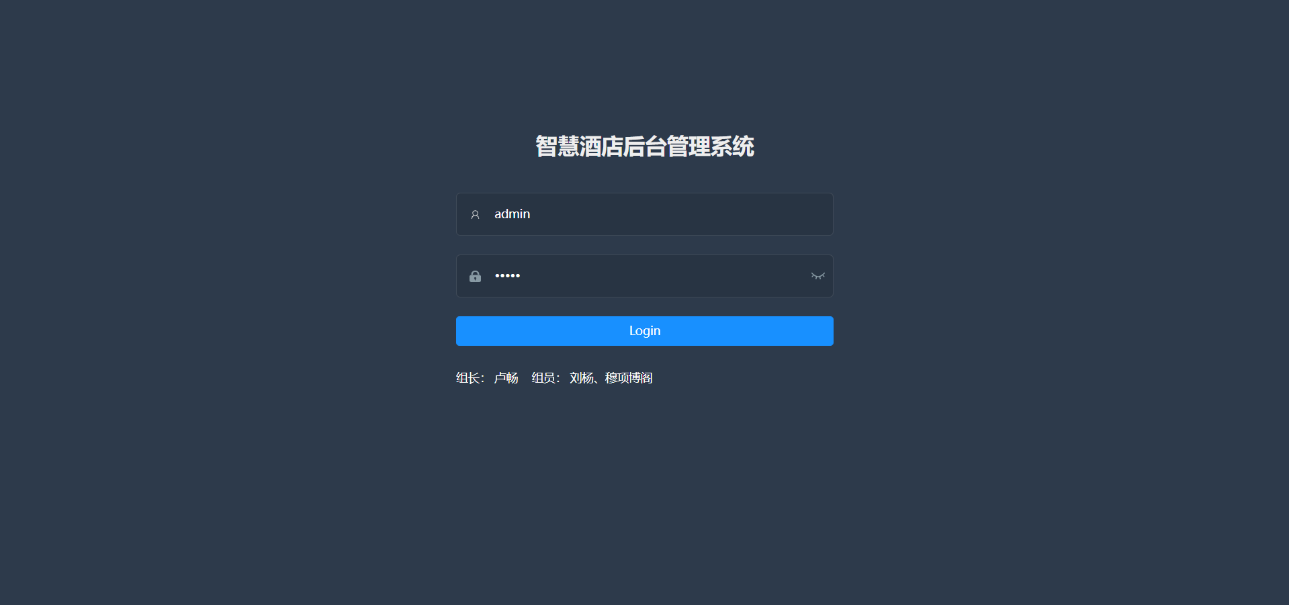

➢ 文本框测试点

空字符串提交或超长度提交时，报错提示只有一种，即“登录失败，用户名或密码

错误”

➢ 密码框测试点

1. 密码长度有限制，不少于 6 位

2. 报错提示只有一种，即密码长度不足 6 位

➢ 表单按钮（提交）测试点

1. 不支持回车，仅支持单击

2. 快速多次点击会重复提交表单

3. 网络中断（弱网）提交会有“Network Error”提示

4. 提交后内容会进行加密

5. 提交之后无提示

6. 提交做权限校验控制

**性能测试**

使用 JMeter 测试工具进行测试登录模块，设置线程数为 1000，循环一次，最后得

到其异常结果为7.75%结果如图4所示:

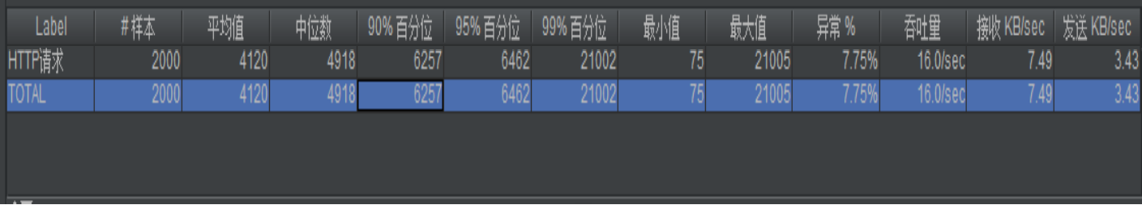

**用户界面测试**

**1.导航测试**

导航测试界面如图5所示：

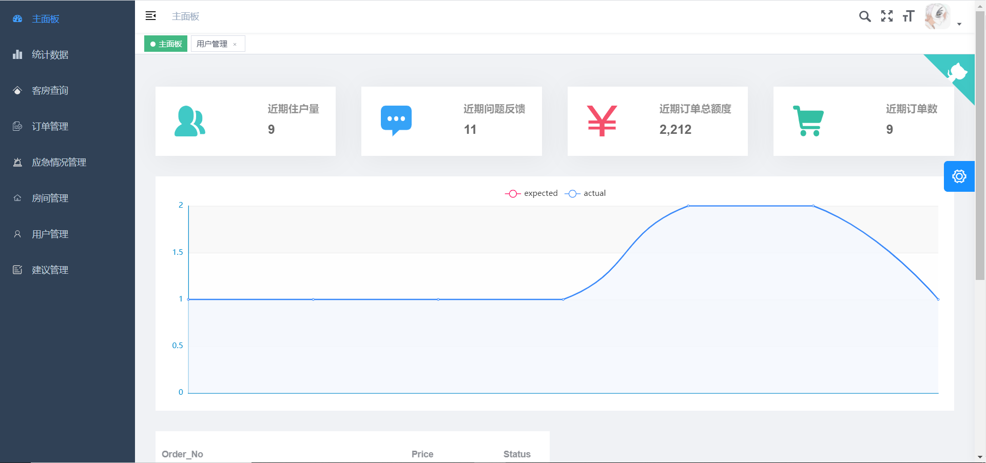

导航形式：按钮、对话框、列表、窗口等直观，样式正确，风格一致。

导航链接：页面能够进行正常跳转和连接。

**2.图形测试**

➢ 图形有明确用途，能够链接到对应具体的页面。

➢ 所有页面字体的风格一致。

➢ 背景颜色与字体颜色和前景颜色相搭配。

➢ 图片的大小合适，采用 JPG 压缩。

➢ 文字回绕正确，窗口和段落排列正常并且未出现孤行。

**3.表格测试**

表格基本格式测试

每一栏的宽度足够宽，表格里的文字没有折行，不会因为某一格的内容太多，而将整

行的内容拉长，如图6所示：

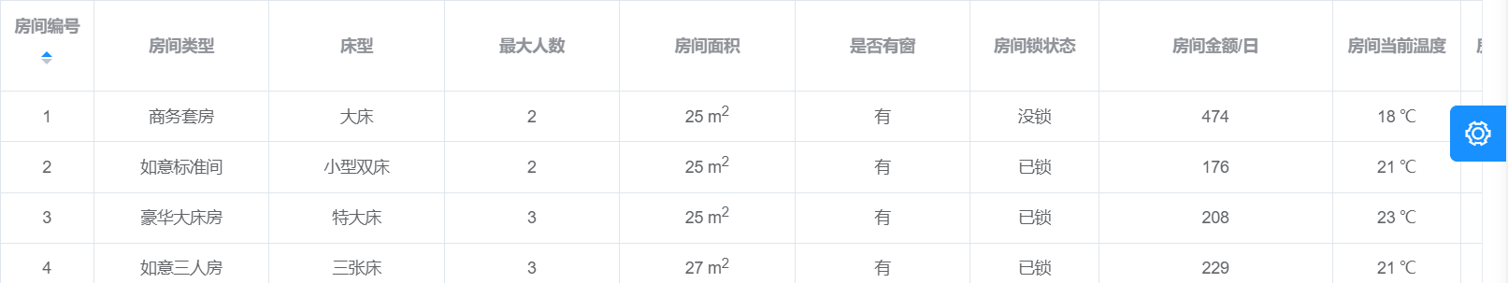

**兼容性测试**

➢ IE11

在此浏览器上进行了完整流程的测试，系统运行流畅，风格无变化，仅部分图片产

生位移，对界面产生一定影响。如图9所示：

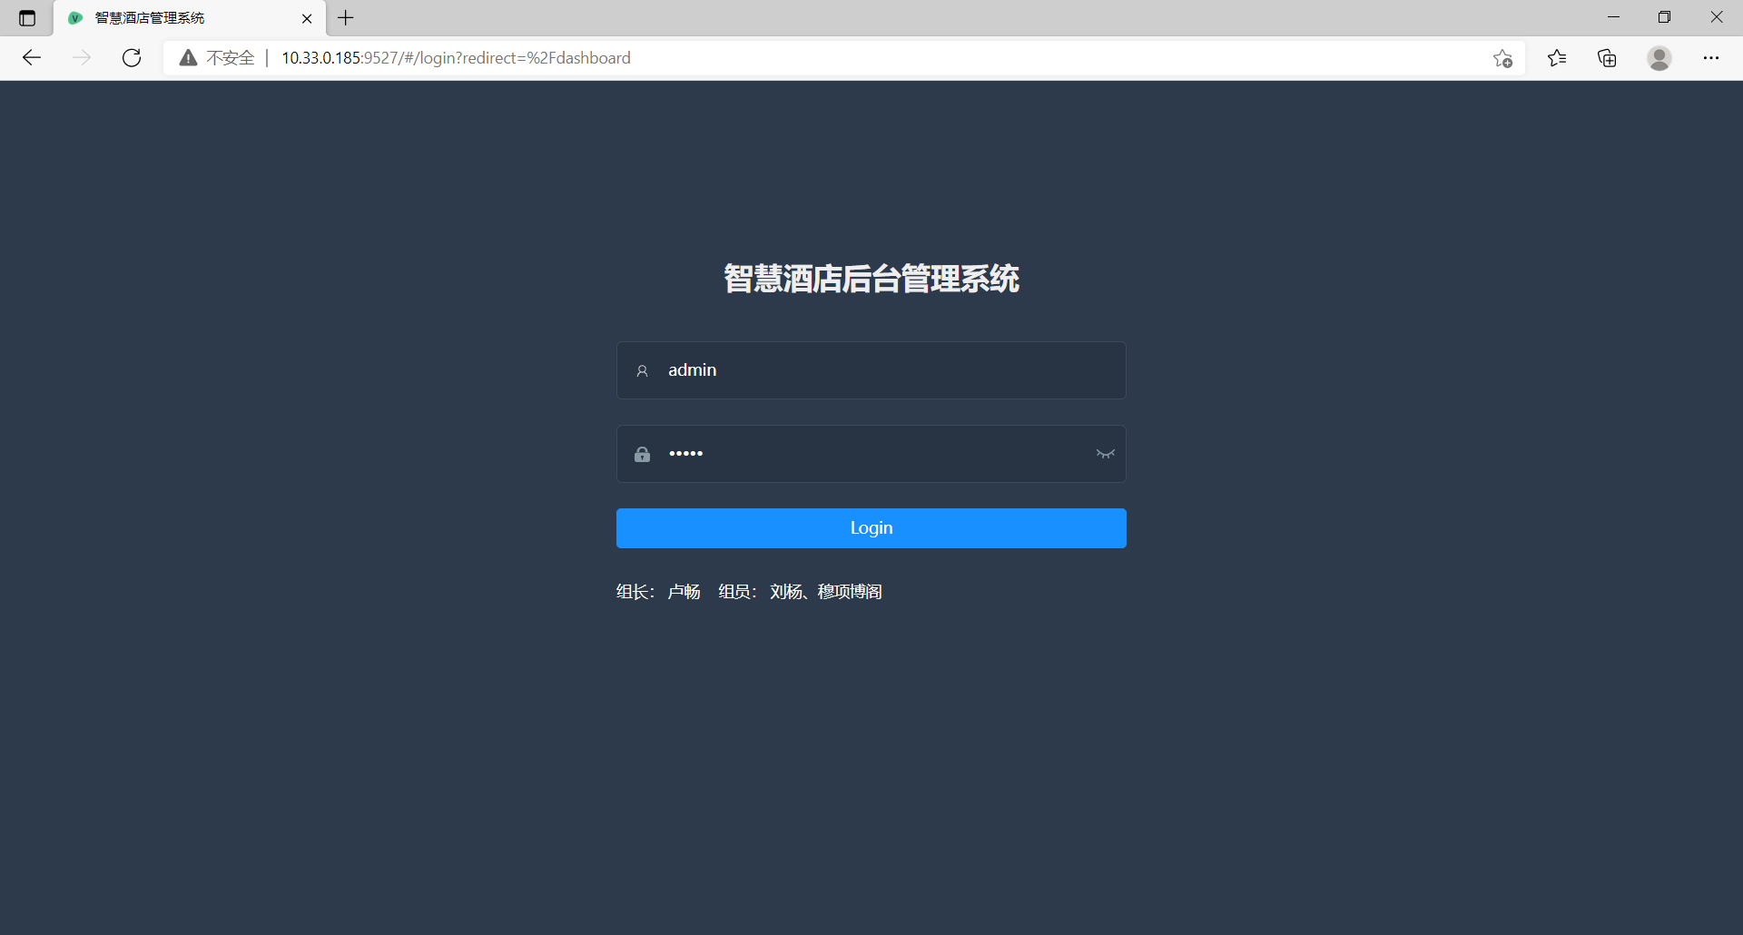

➢ Chrome

在此浏览器上进行了完整流程的测试，系统运行流畅，风格没有变化，字体和图片

大小合适，对界面未产生变化。如图10所示：

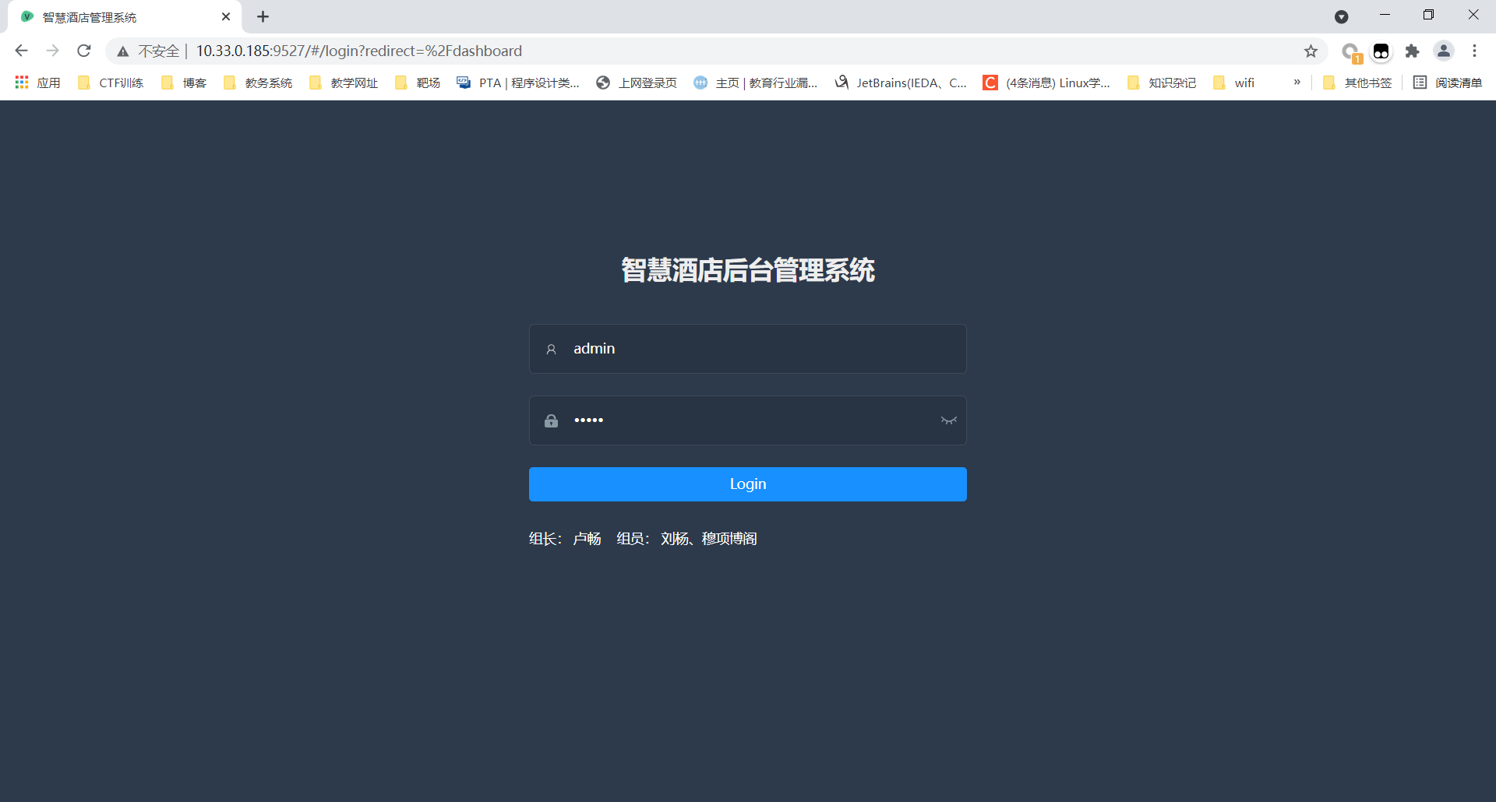

➢Firefox

在此浏览器上进行了完整流程的测试，系统运行流畅，风格没有变化，字体和图片

大小合适，对界面未产生变化。如图11所示：

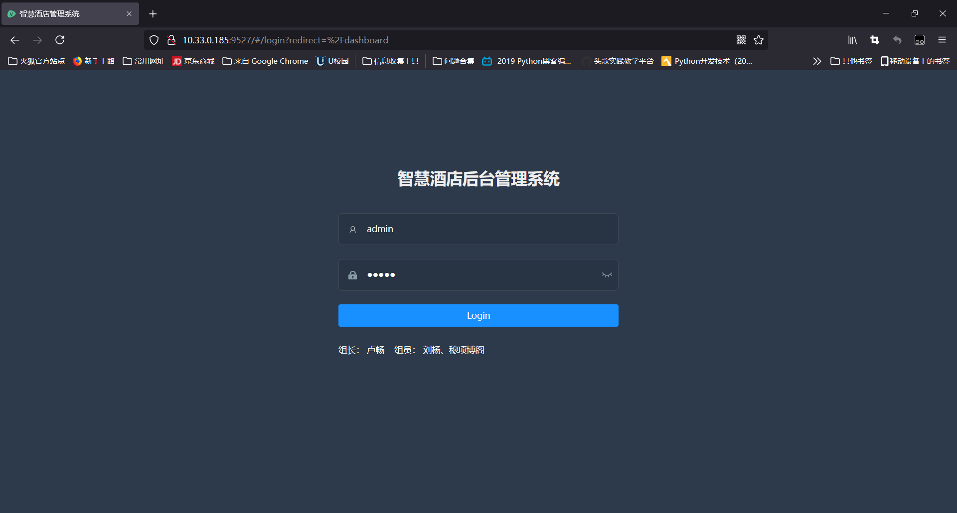

**安全测试**

使用 web 安全测试工具 Arachni 进行漏洞测试，测试结果如图12所示：